INSTITUTO TECNOLÓGICO AUTÓNOMO DE MÉXICO

Organización y Programación de Computadoras

Ejercicios BJ

Grupo de Trabajo

Las Chicas

Integrantes

Andrea Marín Alarcón  – 158999

Luis Felipe Landa Lizarralde – 158228

Tábata Ailé González Alvarado – 155999

21 Octubre 2019

**Ejercicios BJ**, 17oct19 >> 21oct19 Comunidad.

En el reporte, por cada ejercicio, muestre como resultado el despliegue de la ventana Console (cmd.exe) y explique su contenido. Entre su despliegue y lo que usted responda, deberá visualizarse la correcta justificación. Incluya en su respuesta todos los valores que se necesiten.

En cada ejercicio también despliegue la parte importante del programa en lenguaje ensamblador.

--------------------------------------------------------------------------------------- --

Los datos y resultados deben ser precedidos por un texto adecuado.

1. El objetivo de este ejercicio es hacer uso de los diferentes formas de direccionamiento indirecto, así como de las directivas condicionales, y por lo pronto, por esta vez, no estamos persiguiendo que el programa asm sea óptimo.

En la siguiente página vienen ejemplos de despliegue de diferentes corridas.

Lea el dato n (>=1 y <=10) que indica el total de datos temperaturas que deberán leerse a continuación. Verifique el dato de entrada n.

Las temperaturas (enteros a 32 bits) pueden ser negativas, ceros o positivas y deberán quedar guardadas en un arreglo.

En las lecturas de las temperaturas deberá indicar el número *índice+1* de la temperatura en el arreglo. Al ser leídas las temperaturas se deberán ir guardando en el orden ascendente del índice (0, 1, 2, …).

Después calcule e imprima cual es la menor de las temperaturas y la posición en que fue ingresada.

Luego, imprima, el arreglo de temperaturas, de tal manera que se despliegue en orden inverso (n-1, n-2, . . ., 2, 1, 0) al que fueron leídas, incluyendo los *índices+1*, tome en cuenta que la n puede ser par o impar. No se pide que invierta el contenido del arreglo. Al ir imprimiendo el arreglo de temperaturas, agregue la indicación de si la temperatura es par (P) o impar (I).

Imprima ADIOS al final.

Use el direccionamientos indirecto con operandos indirectos, tanto en la lectura de las temperaturas, como en el cálculo de la menor temperatura, así como en la impresión del arreglo de temperaturas en orden inverso.

HINT: puede hacer uso de la instrucción de división.

**OBSERVACIONES:**

* La respuesta a esta tarea deberá subirla a Comunidad, a la sección de TRABAJOS Y EXAMENES, a más tardar este sábado 21 de octubre, antes de las 23:30 hs.
* La primera página de este reporte deberá contener la portada que hemos manejado.
* El nombre del archivo zip donde usted pondrá el archivo respuesta, deberá llamarse con el nombre del grupo de trabajo seguido del nombre de este ejercicio, p.e. **“SparkEjerciciosBI.zip”,** donde “Spark” sería el nombre de su grupo de trabajo.
* También deberá incluir el programa fuente (archivo .asm).

Ejemplos de corridas.

|  |
| --- |
| Dato n: -3  ERROR por n<1 o n>10; ADIOS. |
| Dato n: 4  Teclee la +1 temperatura: -50  Teclee la +2 temperatura: 81  Teclee la +3 temperatura: 93  Teclee la +4 temperatura: -40  Minimo de las temperaturas: -50  Temperatura +4: -40, P  Temperatura +3: +93, I  Temperatura +2: +81, I  Temperatura +1: -50, P  ADIOS. |
| Dato n: 5  Teclee la +1 temperatura: 71  Teclee la +2 temperatura: -30  Teclee la +3 temperatura: -32  Teclee la +4 temperatura: 40  Teclee la +5 temperatura: 45  Minimo de las temperaturas: -32  Temperatura +5: +45, I  Temperatura +4: +40, P  Temperatura +3: -32, P  Temperatura +2: -30, P  Temperatura +1: +71, I  ADIOS. |

Mensajes de Error

En el “pantallazo” podemos observar que cuando el usuario ingresa números fuera del rango permitido de entrada de temperaturas despliega un mensaje de error.

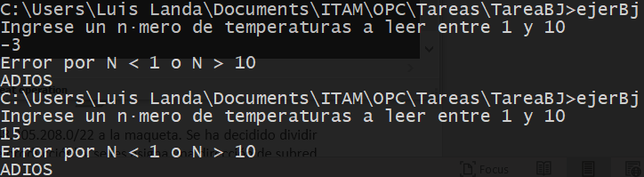

Ejecución de programa

Aquí se despliega la ejecución sin errores del programa. En esta ocasión se leen 5 temperaturas diferentes: 71, -30, -32, 40, 45. Luego se calcula el mínimo de las temperaturas y su posición en el arreglo, pero solo se despliega el mínimo de las temperaturas. Por último, se muestran las temperaturas ingresadas en orden inverso junto con su paridad: P si la temperatura es par e I en el caso contrario.

